**Laporan Latihan Praktikum ke-2  
Sistem Operasi**

**Disusun oleh:**

**Pannes Diba Sabila | 121140117**

**Kelas RD**



**Program Studi Teknik Informatika**

**Jurusan Teknik Elektro, Informatika, dan Sistem Fisika**

**Institut Teknologi Sumatera**

**Lampung Selatan**

**2023**

**BAB I  
TEORI DASAR**

**1.1 Teori Dasar 1**

**Linux** merupakan sistem operasi berbasis Unix yang bersifat open-source, yang memungkinkan publik dan siapa saja untuk mengakses, mengubah atau menyebarluaskan ulang kode sumbernya.

**Kernel** pada Linux terdiri dari modul dan komponen yang membentuk bagian inti dari sistem operasi dan bertanggung jawab untuk mengatur komunikasi antara perangkat keras dan perangkat lunak, serta mengatur penggunaan memori dan prosesor.

**Terminal** atau baris perintah pada linux yang memungkinkan pengguna untuk berinteraksi dengan sistem operasi melalui perintah-perintah tertentu seperti membuat folder, memindahkan atau menghapus file, menjalankan program, dan lain-lain.

**Struktur file system** pada Linux terdiri dari sebuah hirarki dengan root (/) sebagai induknya, dan setiap direktori dan file memiliki hak akses yang dapat dikonfigurasi oleh pengguna.

Perintah pada Linux dieksekusi melalui **shell**, yaitu program yang menyediakan lingkungan kerja bagi pengguna untuk berinteraksi dengan sistem operasi melalui perintah-perintah yang dijalankan pada terminal. Setiap perintah pada Linux memiliki **argumen** yang diperlukan untuk menjalankan pekerjaannya, dapat berupa file, direktori atau opsi lainnya.

**Flag** pada Linux adalah opsi tambahan pada perintah yang memberikan perintah tambahan yang dapat mempengaruhi cara kerja perintah, dinyatakan dengan menggunakan tanda "-". Setiap perintah pada Linux akan menghasilkan keluaran yang dapat ditampilkan di terminal, berupa informasi atau hasil dari perintah yang dijalankan.

Beberapa perintah di Linux membutuhkan hak akses superuser atau hak administratif. Untuk menjalankan perintah tersebut, pengguna harus masuk sebagai root atau menggunakan perintah sudo untuk memberikan hak akses superuser pada perintah. Saat mengetik perintah di terminal, tanda pagar # menandakan bahwa pengguna sedang menggunakan akun root, sedangkan tanda dolar $ menunjukkan bahwa pengguna sedang menggunakan akun biasa (non-root). Jika pengguna ingin menjalankan perintah dengan hak akses superuser dari akun biasa ($), maka mereka perlu menambahkan perintah sudo. Sebagai contoh, perintah $ sudo apt-get update memiliki arti yang sama dengan # apt-get update, sedangkan tanda dolar $ menunjukkan bahwa perintah dijalankan dari akun biasa dengan hak akses superuser. Dokumentasi bantuan atau manual juga tersedia untuk sebagian besar perintah Linux, dan dapat diakses melalui perintah man untuk memberikan informasi tentang argumen, bendera, dan cara penggunaan perintah tersebut.

Sebagian besar perintah pada Linux memiliki dokumentasi bantuan atau manual yang dapat diakses melalui perintah man. Dokumentasi ini memberikan informasi tentang argument, flag, dan cara penggunaan perintah tersebut.

**1.2 Teori Dasar 2**

Berikut ini adalah beberapa perintah dasar sistem operasi Linux yang umumnya sering dipakai:

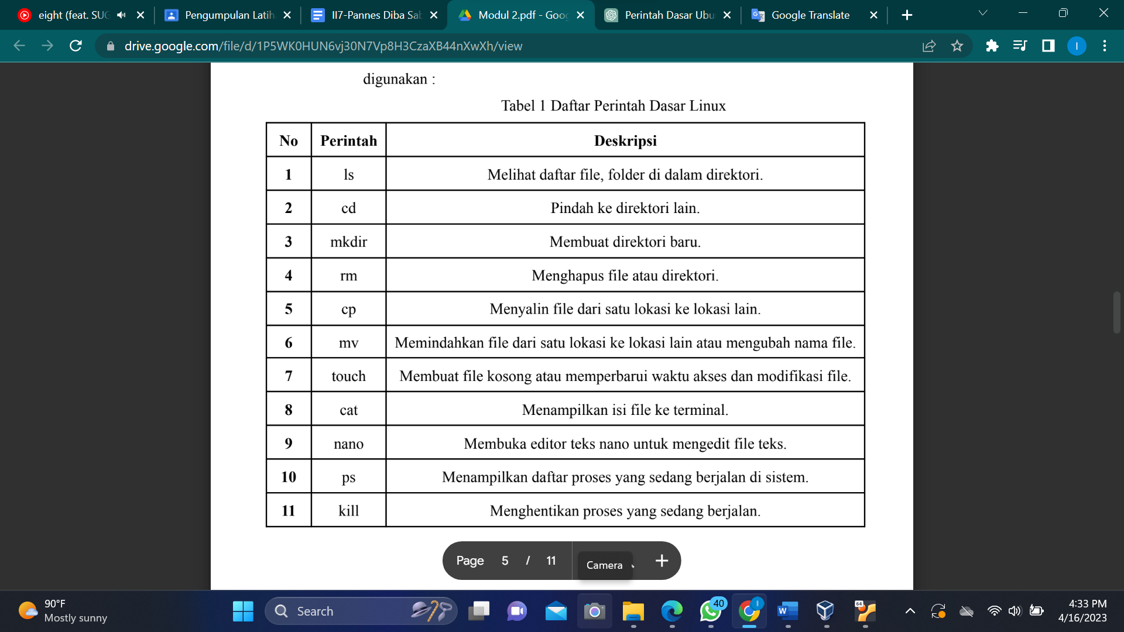

**BAB II  
PEMBAHASAN DAN ANALISIS**

**2.1 Langkah Pertama**

Buatlah 2 Buah folder yang bernama folder 1 = “mahasiswa_namaanda” dan folder 2= “matakuliah_namaanda”, kemudian periksa list folder yang ada.

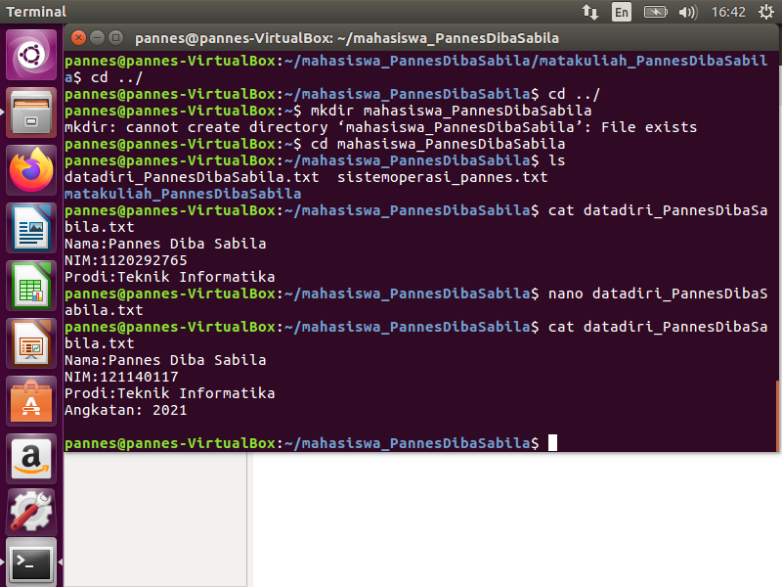

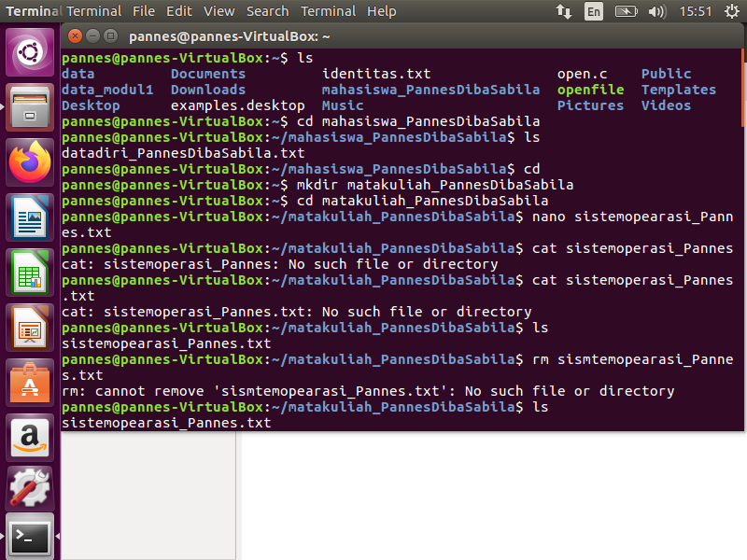

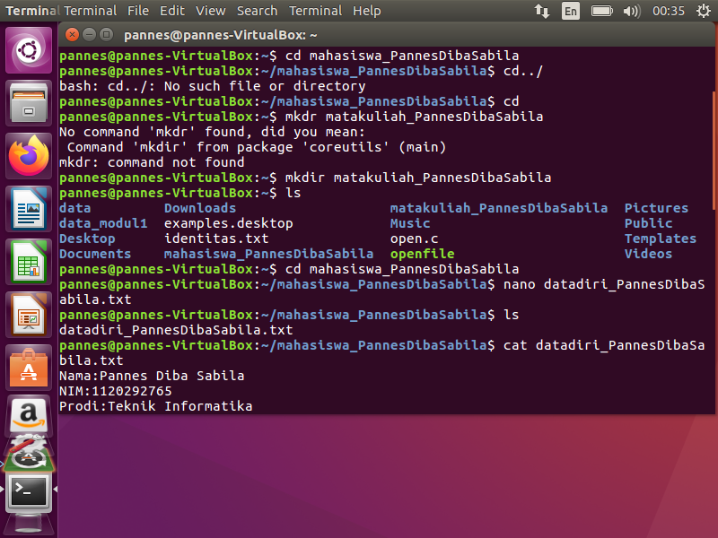

**2.2 Langkah Kedua**

Masuk kedalam folder 1 kemudian buat sebuah file yang bernama “datadiri_namaanda” dan isikan file dengan format :

Nama : Bagus Wahyudi (sesuaikan dengan nama anda)

NIM : 1120292765

Prodi : Teknik Informatika

Angkatan : 2020

,kemudian periksa list file yang ada pada folder 1 dan periksaa isi file datadiri_namaaanda.







**2.3 Langkah Ketiga**

Masuk kedalam folder 2 kemudian but sebuah file yang bernama “sistemoperaasi_namaanda”, “basisdata_namaanda”, dan “PBO_namaanda” kemudian isikan file dengan format :

pada file sistemoperasi :

nama : bagus wahyudi (sesuaikan dengan nama anda)

kelas : rb

kode : if122,

pada file basisdata :

nama : bagus wahyudi (sesuaikan dengan nama anda)

kelas : ra

kode : if123,

pada file PBO :

nama : bagus wahyudi (sesuaikan dengan nama anda)

kelas : rc

kode : if124

, kemudian periksa list file yang ada pada folder 2

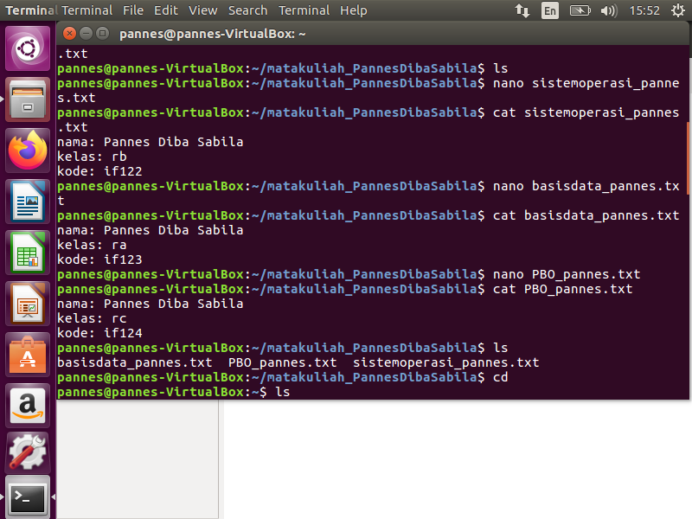

**2.4 Langkah Keempat**

Pindahkan folder 2 ke dalam folder 1, kemudian periksa list folder dan file yang ada.

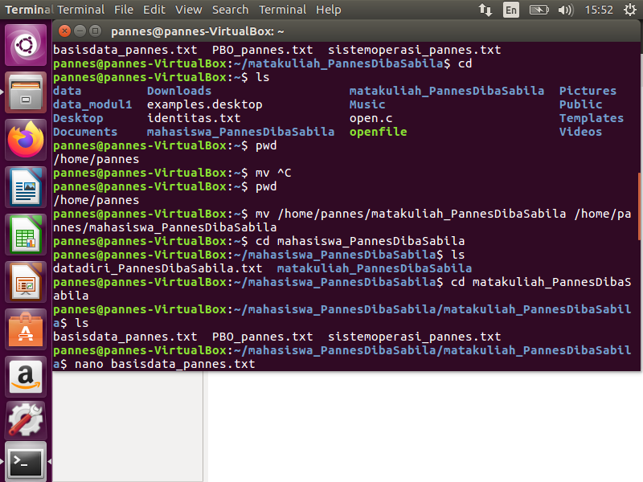

**2.5 Langkah Kelima**

Setelah semua file berhasil dibuat dan dipindahkan, lalu periksa semua isi file “sistemoperaasi_namaanda”, “basisdata_namaanda”, dan “PBO_namaanda”.

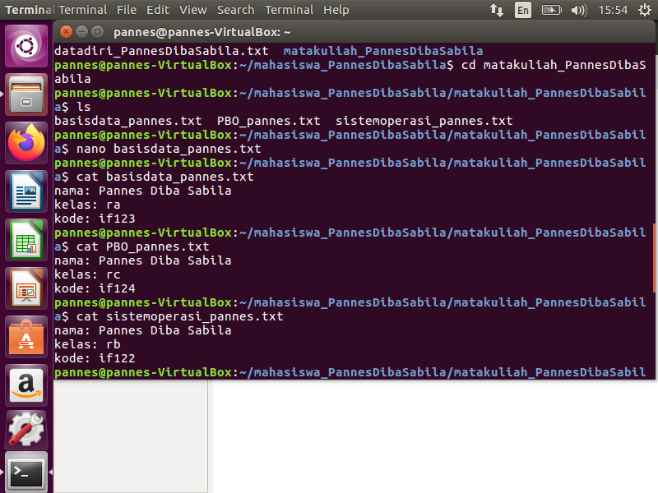

**2.6 Langkah Keenam**

Salin file “sistemoperasi_namaanda” kedalam folder 1, kemudian ubah isi format file dengan kode : if125 dan tambahkan keterangan “status mahasiswa : aktif”.

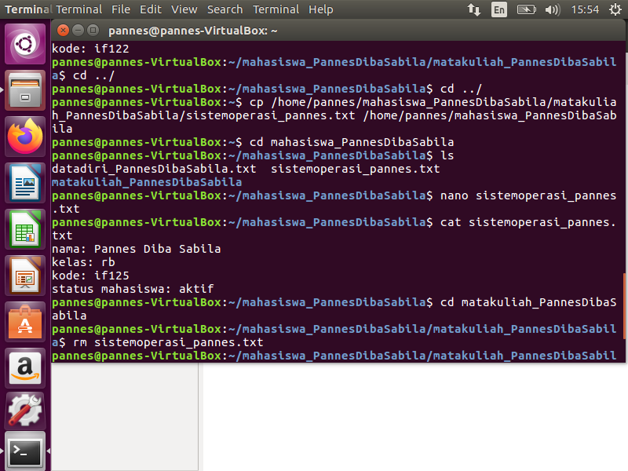

**2.7 Langkah Ketujuh**

Hapus file “sistemoperasi_namaanda” pada folder 2 dan periksa list folder dan file yang ada pada folder 2.

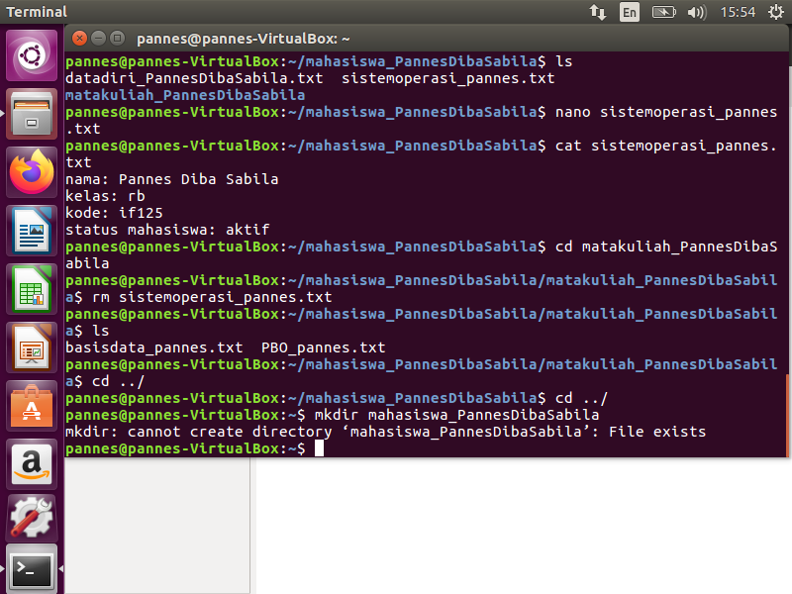

**BAB III  
KESIMPULAN**

Pada latihan kali ini terdapat beberapa perintah yang digunakan, berikut adalah perintah dasar sistem operasi linux yang saya gunakan yaitu:

1. ls - Melihat daftar file dan direktori pada direktori aktif.
2. cd - Berpindah ke direktori lain.
3. pwd - Menampilkan direktori aktif.
4. mkdir - membuat direktori baru.
5. rm - Menghapus file atau direktori.
6. cp - Menyalin file atau direktori.
7. mv - Memindahkan atau mengganti nama file atau direktori.
8. cat - Melihat isi dari file teks.